**江苏省仪征中学2024-2025学年度第一学期高二地理学科导学案**

**5.2 自然环境的整体性**

研制人：秦文俊 审核人：刘永飞

班级：________ 姓名：________学号：_______ 授课时间：_______年_____月_____日

**【瞄准课标，明确考向】**

|  |  |
| --- | --- |
| **课程标准** | **学习目标** |
| 1. 运用图表并结合实例，分析自然环境的整体性和地域分异规律。 | 1. 结合自然带景观图，通过理解自然环境整体性概念，明确自然环境整体性的三种表现。   2、通过阅读自然环境各要素相互关系示意图，结合具体自然地理现象，认识自然环境的要素组成及相互关联性。 |

**【导读——读教材识基础】**

阅读选择性必修一教材第108--117页

**【导学——培素养引价值】**

一、要素的内在关联性

1.自然环境由 、 、水文、 和土壤等要素组成。这些要素相互联系、相互影响，成了一个有机整体。

2．自然环境中任何一个要素的变化，都可能导致其他要素的变化，并最终导致 的变化，即牵一发而动全身。

二、环境特征的一致性

1．从全球角度看，地球表面自然环境具有一致性，其突出表现在：有 ，有 和适合生物呼吸的 ，具有生命系统以及 功能等。

2．从区域尺度来看，不同区域内的自然环境具有 特征。

三、发生发展的统一性

1．从全球角度看，地球表面自然环境具有自身 的发生机制与发展过程。其发生发展不仅受控于适中的 、适宜的 ，以及特定的 等条件，而且经历了地球内部圈层的分化与外部圈层的形成，实现了从无机世界向有机世界的演化。

2．从区域角度来看，每个区域内部 特征的形成原因和发展过程也是统一的。

**【导思——析问题，提能力】**

探究点　自然环境整体性的表现

下图是某区域地理要素逻辑关系图。

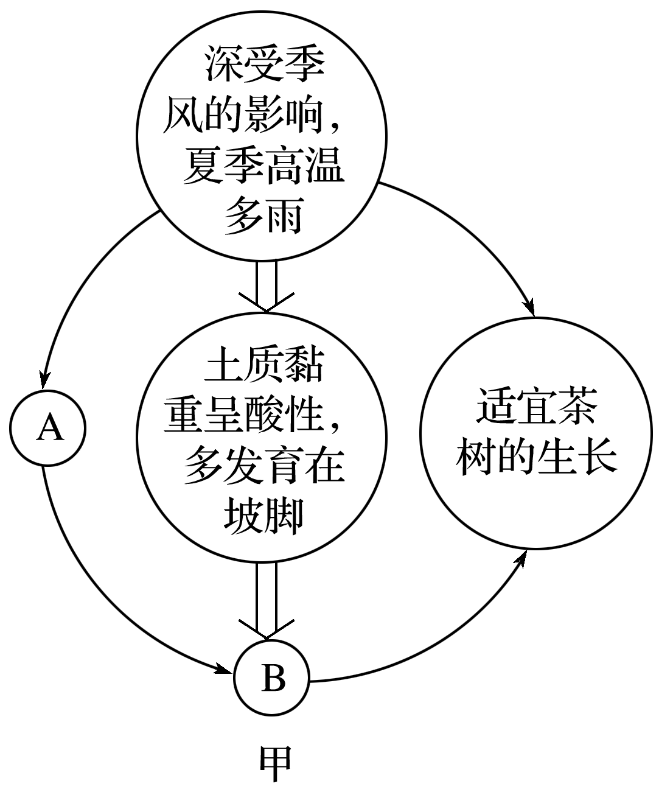

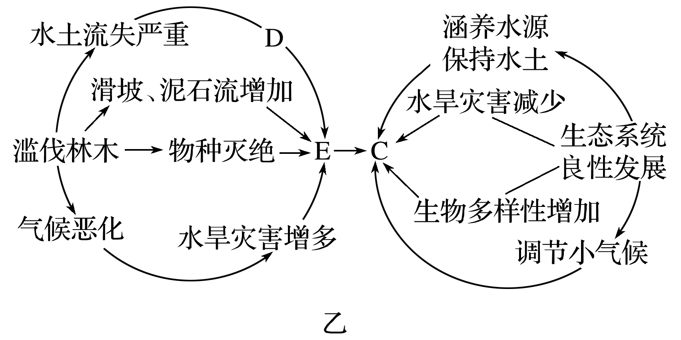

1．将下列内容和图甲、图乙中的字母对应起来。

①生态环境改善　 ②地表水丰富，水系发达，河流众多

③地表侵蚀、切割强烈，呈现山丘、盆、谷交错分布状态　④退耕还林、还草　⑤基岩裸露

A．________；B.________；C.________；D.________；E.________。

2．该区域最有可能是(　　)

A．黄土高原 B．青藏高原 C．南方低山丘陵 D．塔里木盆地

3．两幅图反映了自然环境整体性的哪些表现？

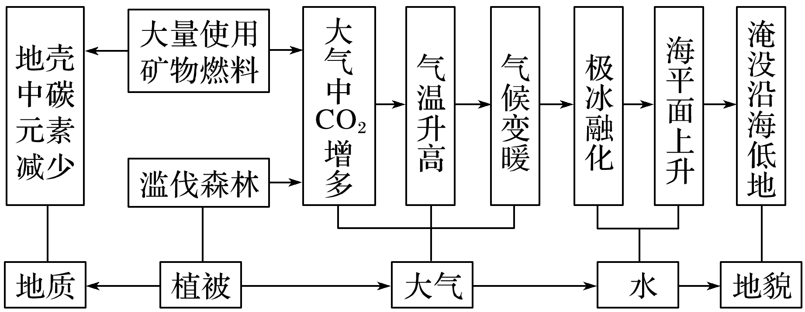

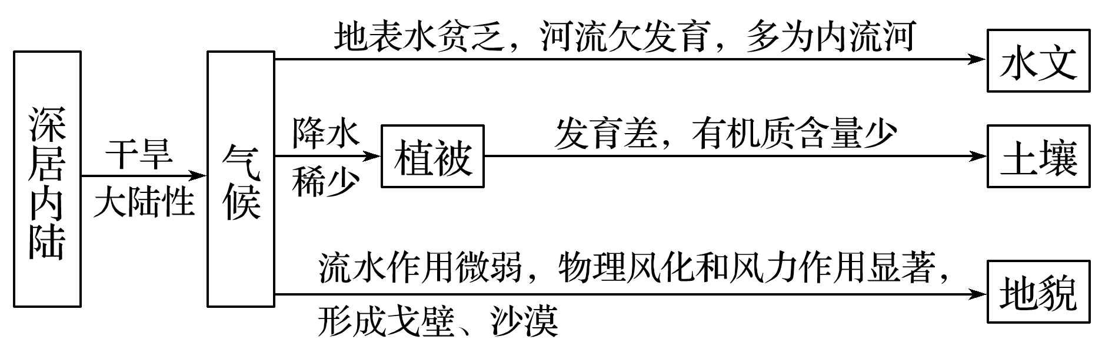

归纳：自然环境整体性的表现

**【导练——解例题，找方法】**

青藏高原被誉为世界屋脊，其以独特的人文和自然景观闻名于世，是科学探险、考察和生态旅游的胜地。青藏高原也是地球上海拔最高、面积最大、年代最新并仍在隆升的高原。结合下图，回答1～2题。

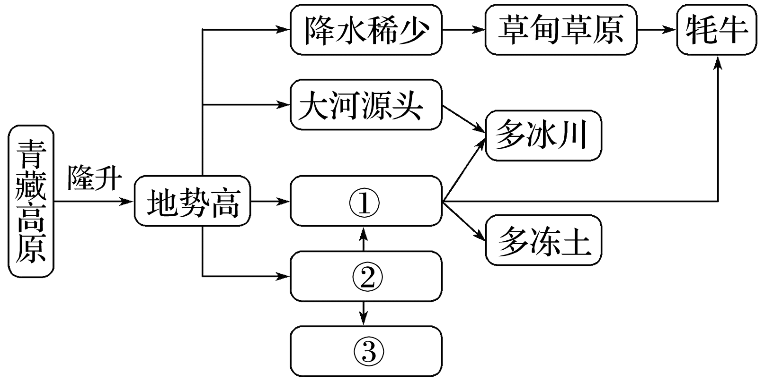

1．方框内①②③对应的内容分别是(　　)

A．太阳辐射强、气温低、空气稀薄 B．气温低、空气稀薄、太阳辐射强

C．气温低、太阳辐射强、空气稀薄 D．空气稀薄、太阳辐射强、气温低

2．从自然环境整体性的角度分析，下列现象与青藏高原地理环境不相符的是(　　)

A．地壳隆升，海拔不断升高，气候逐渐变得寒冷干燥

B．高山终年积雪，冰川广布，丰富的冰雪融水为河流提供水源

C．土壤肥沃，多冻土，土层深厚

D．植被多为高山草甸草原，动物以能抵御寒冷的牦牛为主

**【拓思维，建体系】**